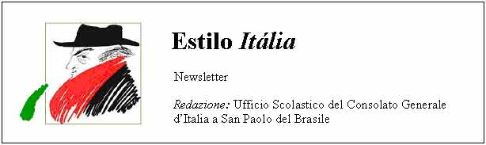
Quindicinale. N° 060 – Lunedì 19 maggio 2008.
Estilo Itália promuove la conoscenza della lingua italiana nelle scuole del Brasile. Il suo logo è una famosa autocaricatura di Federico Fellini. Per ricevere la newsletter inviare un messaggio a dirdidattica.sanpaolo@esteri.it con oggetto Estilo Itália, indicando il nome completo e i recapiti. Per cancellarsi inviare un messaggio bianco con oggetto Remove. Per scaricare i numeri arretrati: http://www.povo.it/estiloitalia/. Per scaricare lo speciale con risorse didattiche gratuite, cliccare qui.

>>><><><><><><><><><><><<<
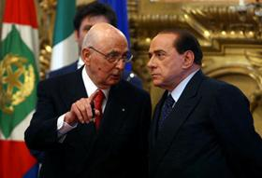 | ROMA. Il nuovo Governo della Repubblica Italiana ha giurato nelle mani del Capo dello Stato, dopo alcuni giorni riservati alle consultazioni previste dalla Costituzione. Il giuramento ha avuto luogo giovedì 8 maggio nel Palazzo del Quirinale, sede della Presidenza della Repubblica. A sinistra, Giorgio Napolitano e Silvio Berlusconi durante la cerimonia. Ecco la lista e le schede sintetiche sui ventuno ministri. Il 15 maggio il nuovo Governo ha ottenuto la fiducia delle Camere. Mercoledì 21 maggio si terrà il primo Consiglio dei Ministri.

>>><><><><><><><><><><><<<
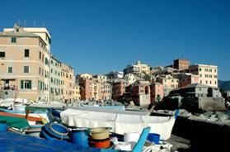 | POESIA. “Parole spalancate” è lo slogan del XIV Festival internazionale di Poesia di Genova (12-21 giugno), che intreccia la poesia ad altre forme d’arte e alla vita di tutti i giorni. In programma anche un reading notturno a Boccadasse e un dialogo tra Lucio Dalla e Davide Rondoni. Per il Brasile sarà presente Antônio Lázaro de Almeida Prado, studioso di Pavese e Quasimodo, già docente universitario, poeta egli stesso e autore fra l’altro di un saggio su “signo e vivência” della poesia italiana a San Paolo.

>>><><><><><><><><><><><<<
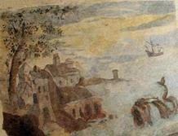 | SCOPERTE. Le bellezze del mare di Genova sono state lodate da poeti e cantautori. Ora a Genova di mare ce n’è un altro. È un mare antico, misterioso, ed è stato restituito alla città. È il mare di un affresco frammentario riapparso in un magazzino del centro storico. Il quotidiano “la Repubblica” ne propone in rete alcuni dettagli. Chi è l’autore dell’affresco? Non si sa ancora. L’importante è che anche quest’opera d’arte sia stata recuperata, come è avvenuto tre anni or sono sempre a Genova con una bella volta affrescata da Luca Cambiaso.

>>><><><><><><><><><><><<<
 | SAN PAOLO. Con cinque gol al Ponte Preta, squadra di calcio della città di Campinas, il Palmeiras si è assicurato in anticipo il Paulistão, campionato di serie A dello Stato di San Paolo, uno dei più importanti del Brasile. La partita si è giocata nello stadio Palestra Itália, che porta ancora l’antico nome del club. Oggi il Palmeiras è una delle tre squadre di calcio cittadine, con il San Paolo e il Corinthians. Le tre tifoserie si sfidano con battute scherzose, come questa ed altre. Cosa non si farebbe per vincere il Paulistão…

>>><><><><><><><><><><><<<
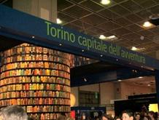 | TORINO. La Fiera del Libro 2008 è stata dedicata alla Bellezza. Ospite d’onore: Israele. Come negli anni scorsi, vi si sono organizzati incontri sulle grandi questioni della vita civile. La Regione Piemonte ha promosso la sezione “Lingua Madre”, dedicata “alle identità culturali, ai meticciati, alle ibridazioni e agli incroci”. Lingua Madre è anche un concorso letterario riservato alle straniere in Italia, con una sezione per le italiane. Tra le cinque vincitrici del 2007, premiate il 12 maggio scorso, si è classificata prima la brasiliana Claudiléia Lemes Dias.

>>><><><><><><><><><><><<<
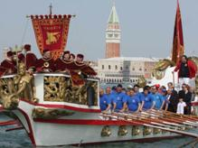 | TRADIZIONI. L’Ascensione per Venezia è un giorno tutto speciale, in cui si celebra un rito solenne: lo sposalizio tra la Città e il Mare. Un tempo il giorno dell’Ascensione i Dogi gettavano in acqua un anello d’oro da bordo del Bucintoro, in navigazione nel Canal Grande. Oggi il compito di perpetuare questa tradizione millenaria è affidato alla Fondazione Bucintoro. Dal sito del quotidiano “la Repubblica” ecco una sequenza di immagini della Sensa (Ascensione, in dialetto veneziano), una delle più tipiche feste cittadine.

Estilo Itália nº 060. Newsletter quindicinale a cura dell'Ufficio Scolastico del Consolato Generale d'Italia a San Paolo del Brasile. Numeri arretrati: http://www.povo.it/estiloitalia/

